Tiêu chuẩn ngành 52 TCN – CTYT 0041 : 2005
TIÊU CHUẨN THIẾT KẾ – BỆNH VIỆN QUẬN, HUYỆN
1. Phạm vi áp dụng
  - Tiêu chuẩn được áp dụng khi lập, thẩm định dự án đầu tư xây dựng công trình, thiết kế xây dựng công trình, thiết kế xây dựng cải tạo Bệnh viện quận, huyện.
  - Có thể vận dụng khi xây dựng các cơ sở y tế ngang cấp thuộc các Bộ ngành, bệnh viện tuyến huyện và bệnh viện ngoài công lập có điều chỉnh theo từng quy mô cụ thể.
2. Tiêu chuẩn trích dẫn và căn cứ pháp lý
- Tiêu chuẩn Việt Nam: Phân cấp công trình xây dựng - Nguyên tắc chung TCVN 2748-1991.
- Tiêu chuẩn Việt Nam: Nhà và công trình công cộng - Nguyên tắc cơ bản để thiết kế TCVN 4319-1995.
- Tiêu chuẩn Việt Nam: Bệnh viện đa khoa - Yêu cầu thiết kế TCVN 4470-1995.
- Các tiêu chuẩn TCVN, TCXD hiện hành về yêu cầu kỹ thuật (chiếu sáng, thông gió, điện, nước, chất thải, PCCC, ...) cho nhà và công trình công cộng.
- Tiêu chuẩn Việt Nam: An toàn bức xạ ion hoá tại cơ sở y tế TCVN 6561-1999.
- Nghị định số: 172/2004/NĐCP ngày 29 tháng 9 năm 2004 của Chính phủ quy định về hệ thống tổ chức y tế điạ phương.
- Quy định về Quy chế bệnh viện, ban hành kèm theo quyết định số 1895/QĐ-BYT ngày 19-9-1997 của Bộ trưởng bộ Y tế.
- Danh mục Trang thiết bị y tế của bệnh viện đa khoa huyện, ban hành kèm theo quyết định số 437/QĐ-BYT ngày 20-2-2002 của Bộ trưởng bộ Y tế.
- Quy chế quản lý chất thải y tế ban hành kèm theo quyết định số 2575/1999 QĐ - BYT ngày 27/8/1999 của Bộ trưởng Bộ Y tế.
3. Quy định chung
  - Bệnh viện quận, huyện cung cấp các dịch vụ khám - chữa bệnh đa khoa, chăm sóc sức khoẻ ban đầu cho cư dân trong địa bàn quận, huyện.
  - Bệnh viện quận, huyện có các chức năng, nhiệm vụ chính sau:
- Thực hiện khám và chữa bệnh đa khoa: nội, ngoại, phụ, sản, nhi, răng hàm mặt, tai mũi họng, mắt, bệnh truyền nhiễm và y học cổ truyền (Chức năng, nhiệm vụ của bệnh viện đa khoa hạng III);
- Đảm nhiệm vai trò tuyến trên trực tiếp của y tế cơ sở (phòng khám đa khoa khu vực, trạm y tế cơ sở), tiếp nhận bệnh nhân từ tuyến cơ sở và chuyển tiếp bệnh nhân nặng lên tuyến trên (trong trường hợp cần thiết);
- Tư vấn, đào tạo nghiệp vụ và cập nhật thông tin y tế cho cán bộ tuyến cơ sở trong địa bàn;
  - Bệnh viện quận, huyện được thiết kế theo các quy mô sau:
- Quy mô nhỏ (phục vụ quận, huyện có số dân nhỏ hơn 150 000 người):
Bệnh viện đa khoa hạng III; Quy mô từ 50 đến 100 giường bệnh.
- Quy mô lớn (phục vụ quận, huyện có số dân lớn hơn 150 000 người):
Bệnh viện đa khoa hạng III; Quy mô từ 150 đến 200 giường bệnh.
  - Cơ cấu giường bệnh của các khoa nội trú trong Bệnh viện quận, huyện được quy định trong bảng 1.
Bảng 1;
Tên khoa | Số giường |  | Tỷ lệ
Tên khoa | Quy mô nhỏ | Quy mô lớn | Tỷ lệ
- Nội - Y học cổ truyền | 17 đến 34 | 51 đến 68 | 34
- Ngoại | 11 đến 22 | 33 đến 44 | 22
- Phụ - Sản | 7 đến 14 | 21 đến 28 | 14
- Nhi | 6 đến 12 | 18 đến 24 | 12
- Răng hàm mặt - Tai mũi họng - Mắt | 3 đến 6 | 9 đến 12 | 6
- Truyền nhiễm | 3 đến 6 | 9 đến 12 | 6
- Cấp cứu hồi sức | 3 đến 6 | 9 đến 12 | 6
Tổng cộng | 50 đến 100 | 150 đến 200 | 100%

  - Cơ cấu khoa khám – chữa bệnh ngoại trú của Bệnh viện quận, huyện được quy định trong bảng 2.
Bảng 2.
Phân loại | Số chỗ khám bệnh |  |  | Ghi chú
Phân loại | Quy mô nhỏ | Quy mô lớn | Tỷ lệ (%) | Ghi chú
- Nội | 1 đến 3 chỗ | 4 đến 5 chỗ | 20 | 2 - 4 chỗ khám bỗ trí 01 phòng thủ thuật chữa bệnh
- Ngoại | 1 đến 2 chỗ | 3 đến 4 chỗ | 15 | 2 chỗ khám bỗ trí 01 phòng thủ thuật chữa bệnh
- Sản | 1 chỗ | 2 chỗ | 10 | Đặt tại khoa phụ sản
- Phụ | 1 chỗ | 1 chỗ | 6 | Đặt tại khoa phụ sản
- Nhi | 1 chỗ | 2 đến 3 chỗ | 15 | Kết hợp khám và chữa
- Răng hàm mặt | 1 đến 2 chỗ | 1 đến 2 chỗ | 6 | Kết hợp khám và chữa
- Tai mũi họng | 1 chỗ | 1 đến 2 chỗ | 6 | -nt-
- Mắt | 1 chỗ | 1 đến 2 chỗ | 6 | -nt-
- Truyền nhiễm | 1 chỗ | 1 đến 2 chỗ | 6 | Chỗ khám, chữa được cách ly
- Y học cổ truyền | 1 chỗ | 1 đến 2 chỗ | 10 | Đặt tại khoa Nội
Tổng cộng | 10 - 13 chỗ | 17 - 25 chỗ | 100%
Ghi chú: chỗ khám là nơi khám bệnh của 01 bác sỹ/1ca.
  - Các hạng mục công trình của Bệnh viện quận, huyện được quy định theo tiêu chuẩn TCVN 2748-1991 và TCXD 13-1991 với các nội dung sau:
- Cấp nhà và công trình: cấp II
- Độ bền vững: bậc II
4. Yêu cầu về khu đất xây dựng
Khu đất xây dựng của Bệnh viện quận, huyện phải đảm bảo các yêu cầu sau:
- Có các điều kiện kỹ thuật hạ tầng tốt nhất của khu vực;
- Điều kiện môi trường phải đáp ứng tiêu chuẩn, quy định của công trình y tế;
- Vị trí phải dễ tiếp cận từ các khu dân cư trong địa bàn, gần đường giao thông chính, phù hợp với quy hoạch chung. Không ở trong khu vực có nguy cơ nguy hiểm do thiên tai và xử lý nền móng phức tạp.
- Diện tích, kích thước phải đủ để bố trí, xây dựng các hạng mục công trình, có dự trữ cho phát triển, mở rộng khi cần.
- Bán kính phục vụ từ 25 đến 30km.
5. Yêu cầu về mặt bằng tổng thể
- Sơ đồ hoạt động của bệnh viện quận, huyện:
- Mặt bằng tổng thể của Bệnh viện quận, huyện gồm các khối công trình sau:
- Khoa Khám - chữa bệnh ngoại trú;
- Khu vực đón tiếp làm thủ tục.
- Khoa khám bệnh.
- Bộ phận cấp cứu ban đầu.(Lối vào riêng)
- Khối kỹ thuật nghiệp vụ;
- Khoa xét nghiệm.
- Khoa chẩn đoán hình ảnh.
- Đơn vị phẫu thuật.
- Khoa cấp cứu, chăm sóc tích cực.
- Khoa giải phẫu bệnh lý.
- Khoa dược.
- Khoa dinh dưỡng
- Khoa chống nhiễm khuẩn.
- Khối điều trị nội trú;
- Khoa nội
- Khoay học cổ truyền.
- Khoa ngoại.
- Khoa RHM
- Khoa TMH
- Khoa Mắt.
- Khoa truyền nhiễm.
- Khoa nhi.
- Khoa sản.
- Khối hành chính - hậu cần kỹ thuật;
- Hành chính.
- Nhà tang lễ.
- Khu kho, xưởng.
- Nhà xe, nhà thường trực, trạm xử lý nước, chất thải…
- Khối dịch vụ tổng hợp;
- Khu bán thuốc, dụng cụ y tế.
- Căng tin, giải khát, ăn uống.
- Dịch vụ bưu điện, hoa tươi…
- Khu nhà thăm thân.
- Tổng diện tích mặt bằng của khu đất xây dựng Bệnh viện quận, huyện được quy định trong bảng 3.
Bảng 3.
Quy mô | Diện tích khu đất
Quy mô | Diện tích tiêu chuẩn (m/ giường bệnh) | Diện tích đất  tối thiểu (ha)
- Quy mô nhỏ | 100 - 120 | 0,5 – 1,2
- Quy mô lớn | 70 - 90 | 1,2 – 2,0
- Diện tích chiếm đất của tất cả các khối công trình (mật độ xây dựng) không lớn hơn 35% tổng diện tích khu đất.
Chú thích:
- Tại các đô thị diện tích chiếm đất của công trình cho phép không lớn hơn 40% diện tích khu đất.
- Khoảng cách từ công trình tới chỉ giới đường đỏ, chỉ giới xây dựng được thiết kế theo tiêu chuẩn TCVN 4470-1995 và điều lệ quản lý quy hoạch chung.
- Diện tích cây xanh không nhỏ hơn 35% tổng diện tích khu đất.
- Hệ thống giao thông nội bộ trong Bệnh viện quận, huyện phải đảm bảo các yêu cầu sau:
- Các luồng giao thông không chồng chéo ( sạch - bẩn một chiều).
- Thuận tiện cho hoạt động của nhân viên, khách, bệnh nhân, dịch vụ hậu cần, vận chuyển rác và xác, phải có tối thiểu 2 cổng ra vào;
- Cổng chính dành cho bệnh nhân, CBCNV và khách, bố trí đường riêng cho cấp cứu 24h/ngày.
- Cổng phụ dành cho cung ứng vật tư, vận chuyển chất thải, kỹ thuật phụ trợ và phục vụ tang lễ .
- Đường nội bộ phải được thiết kế theo tiêu chuẩn dành cho xe cấp cứu, xe vận chuyển vật tư và xe chữa cháy (tới được tất cả các khu vực);
- Hệ thống hành lang, đường dốc, nhà cầu phải được thiết kế có mái che theo tiêu chuẩn dành cho người đi bộ, người khuyết tật, xe đẩy cáng, xe lăn và đảm bảo liên hệ thuận tiện giữa các khối công trình;
- Diện tích sân, đường nội bộ từ 25 đến 30% tổng diện tích khu đất.
- Bệnh viện quận, huyện phải có hàng rào bảo vệ xung quanh cao tối thiểu 1,8m.
6. Yêu cầu về giải pháp thiết kế các hạng mục công trình
- Yêu cầu chung
- Giải pháp thiết kế mặt bằng của Bệnh viện quận, huyện phải đảm bảo các yêu cầu sau:
- Phù hợp với công năng, thuận tiện cho hoạt động khám và chữa bệnh, chăm sóc sức khoẻ ban đầu;
- Dây chuyền hoạt động phải theo nguyên lý sạch - bẩn một chiều, riêng biệt;
- Đáp ứng yêu cầu môi trường sạch và an toàn vệ sinh phòng bệnh;
- Đáp ứng yêu cầu lắp đặt, sử dụng của các trang thiết bị trong danh mục của Bộ trưởng Bộ y tế ban hành.
- Đáp ứng yêu cầu cải tạo, nâng cấp và mở rộng khi cần thiết;
- Kích thước phòng
- Chiều cao bên trong phòng làm việc không thấp hơn: 3,0m.
- Chiều cao bên trong phòng phụ, hành lang không thấp hơn: 2,8m.
- Chiều rộng bên trong phòng làm việc theo yêu cầu sử dụng
và lắp đặt thiết bị, một chiều không nhỏ hơn: 2,5m.
- Kích thước hành lang
- Chiều rộng của hành lang chính không nhỏ hơn: 3,0m.
- Chiều rộng của hành lang bên không nhỏ hơn: 2,1m.
- Chiều cao hành lang nhà cầu không thấp hơn: 2,8m
- Kích thước cửa đi
- Chiều cao của cửa đi không thấp hơn: 2,1m.
- Chiều rộng của cửa đi 1 cánh không nhỏ hơn: 0,9m.
- Chiều rộng của cửa đi 2 cánh không nhỏ hơn: 1,2m.
- Chiều rộng của cửa đi chính vào các phòng mổ, đỡ đẻ, cấp cứu và chăm sóc tích cực không nhỏ hơn 1,4 m (2 cánh)
- Kích thước cầu thang và đường dốc
Độ dốc của cầu thang tối đa: 50%.
Chiều rộng của mỗi vế thang không nhỏ hơn: 2,1m.
Chiều rộng của chiếu nghỉ cầu thang không nhỏ hơn: 2,4m
Độ dốc của đường dốc không được lớn hơn: 10%.
Chiều rộng của đường dốc không nhỏ hơn: 2,1m.
Chiều rộng của chiếu nghỉ đường dốc không nhỏ hơn: 2,4m.
Kích thước thang máy(cabin) phải đủ cho cáng bệnh nhân và 04 người; chiều dài rộng X dài không nhỏ hơn 1,1m X 2,3m.
Chú thích:
- Tại lối ra vào chính phải có đường dốc dành cho người khuyết tật (chiều rộng không nhỏ hơn 1,2m).
- Yêu cầu đối với các hạng mục công trình
- Khoa Khám - chữa bệnh ngoại trú:
- Sơ đồ dây chuyền công năng khoa khám - chữa bệnh ngoại trú:

- Diện tích sử dụng của khoa khám – chữa bệnh ngoại trú được quy định trong bảng 4.
Bảng 4.
Tên khoa, phòng | Diện tích theo quy mô (m) |  |  | Ghi chú
Tên khoa, phòng | Quy mô nhỏ |  | Quy mô lớn | Ghi chú
Tên khoa, phòng | 50 ÷100 giường |  | 150 ÷ 200 giường | Ghi chú
Khối đón tiếp: | 82 ÷ 120 |  | 204 ÷ 260 | Diện tích tối thiểu
- Đón tiếp và phát số | 40 ÷ 60 |  | 120 ÷ 140 | Gồm sảnh đón tiếp, chỗ đợi lấy số
- Thủ tục – thanh toán | 12 ÷ 18 |  | 24 ÷ 36 | Diện tích tối thiểu
- Cung ứng thuốc | 12 ÷ 18 |  | 24 ÷ 36 | - nt -
- Vệ sinh | 18 ÷ 24 |  | 36 ÷ 48 | - nt -
Khoa khám – chữa bệnh ngoại trú: | 126 ÷ 255 |  | 285 ÷ 355
- Khám nội | 9 ÷27 |  | 36 ÷ 45 | Diện tích tối thiểu 9 m²/ chỗ
- Thủ thuật nội | - ÷ 18 |  | 24 | Diện tích tối thiểu
- Khám ngoại | 9 ÷ 27 |  | 27 ÷ 36 | Diện tích tối thiểu 9 m²/ chỗ
- Thủ thuật ngoại | - ÷ 18 |  | 24 | Diện tích tối thiểu
- Chuẩn bị dụng cụ | - ÷ 9 |  | 18 | Diện tích tối thiểu 9 m²/ chỗ
- Khám nhi | 12 |  | 24 ÷ 36 | Diện tích tối thiểu 12 m²/ chỗ
- Bệnh truyền nhiễm | 12 |  | 12 ÷ 24 | Diện tích tối thiểu 12 m²/ chỗ
- Răng hàm mặt | 9 |  | 9 ÷ 18 | - nt -
- Tai mũi họng | 9 |  | 9 ÷ 18 | - nt -
- Mắt | 12 |  | 18 ÷ 24 | Diện tích tối thiểu, có kết hợp chỗ do thị lực có chiều dài 6 m
- Trưởng khoa | 18 | 12 | 12 | Diện tích tối thiểu
- Hành chính và giao ban.. | 18 | 18 | 24 | - nt -
- Vệ sinh, thay quần áo nhân viên | 18 ÷ 36 |  | 48 ÷ 52 | Diện tích tối thiểu, nam/nữ
Tổng cộng | 208 ÷ 375 |  | 489 ÷ 615
Tỷ lệ m²/ giường | 4,1 ÷ 3,8 |  | 3,2 ÷ 3,0 | Tính trung bình 3.5m2/giường
Chú thích:
- Khám – chữa Y học cổ truyền, thai, sản bố trí tại khoa Y học cổ truyền và khoa sản.
- Số chỗ đợi (cho bệnh nhân và người nhà) tính bằng 20 đến 25% tổng số lượt khám trong ngày, quy định 1.6 m2/ chỗ.
- Phòng thủ tục - thanh toán, căng tin và cung ứng thuốc phải được thiết kế kết hợp với phòng đợi lấy số trong không gian lớn.
- Khu đón tiếp phải gần cổng và lối ra vào chính, liên hệ thuận tiện với khám và chữa bệnh ngoại trú.
- Khoa Khám bệnh phải gần cổng chính, liên hệ thuận tiện với khối kỹ thuật nghiệp vụ
- Khối kỹ thuật nghiệp vụ.
- Khối kỹ thuật nghiệp vụ gồm các bộ phận sau:
- Khoa Xét nghiệm.
- Khoa Chẩn đoán hình ảnh.
- Đơn vị Phẫu thuật.
- Khoa cấp cứu, chăm sóc tích cực.
- Khoa giải phẫu bệnh lý;
- Khoa dược;
- Khoa chống nhiễm khuẩn;
- Khoa dinh dưỡng;
- Các bộ phận trong khối kỹ thuật nghiệp vụ phải liên hệ thuận tiện với nhau, với các khối khám - chữa bệnh ngoại trú, khối điều trị nội trú.
- Sơ đồ dây chuyền công năng của khoa xét nghiệm:
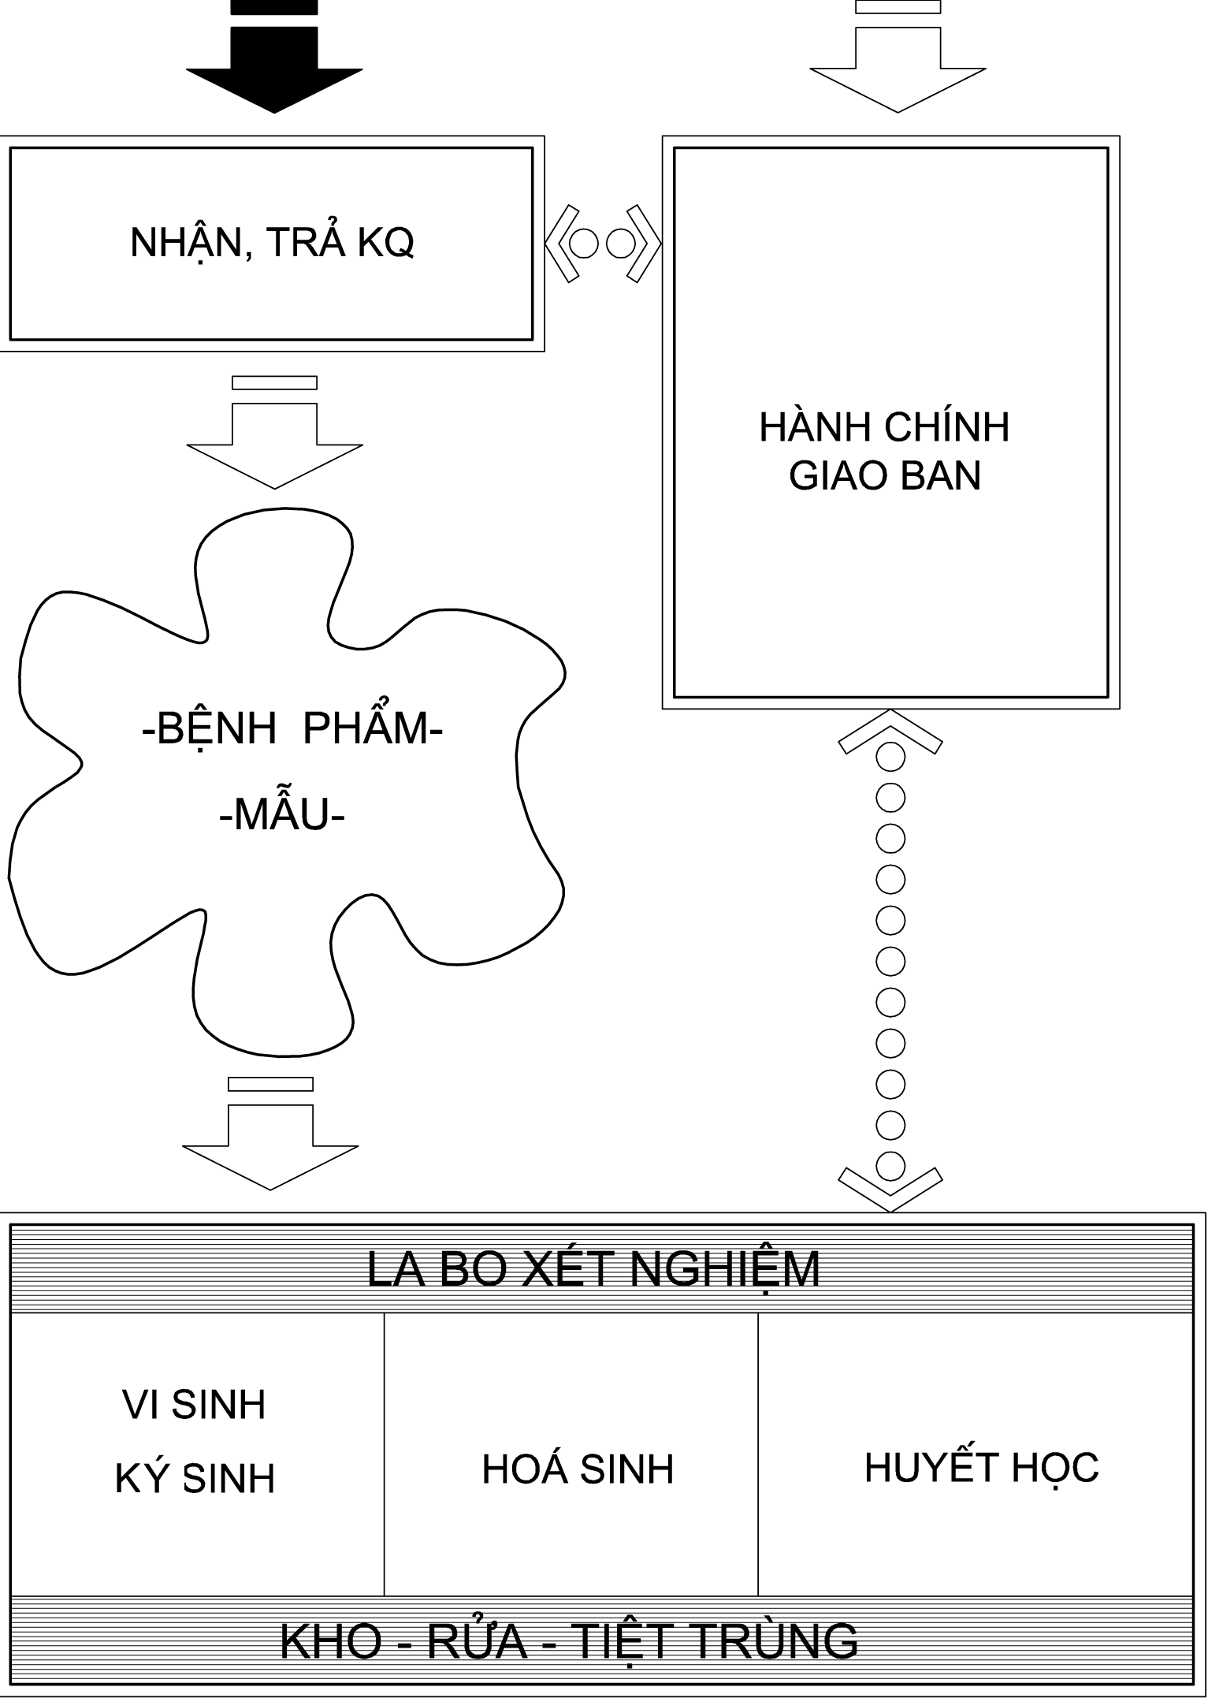

- Sơ đồ dây chuyền công năng của khoa chẩn đoán hình ảnh:

- Sơ đồ dây chuyền công năng của đơn vị phẫu thuật:

- Sơ đồ dây chuyền công năng của khoa cấp cứu hồi sức:

- Sơ đồ dây chuyền công năng của khoa chống nhiễm khuẩn:

- Diện tích sử dụng của các khoa, khối kỹ thuật nghiệp vụ được quy định trong bảng 5.
Bảng 5.
Tên khoa, phòng | Diện tích theo quy mô (m) |  |  | Ghi chú
Tên khoa, phòng | Quy mô nhỏ |  | Quy mô lớn | Ghi chú
Tên khoa, phòng | 50 ÷100 giường |  | 150 ÷ 200 giường | Ghi chú
Khoa xét nghiệm | 120 ÷191 |  | 234 ÷ 296
- Trực tiếp nhận, trả kết quả | 12 |  | 18 ÷ 24 | Diện tích tối thiểu
- Xét nghiệm | 60 ÷ 80 |  | 120 ÷ 140 | - nt -
- Rửa, tiệt trùng | 12 | 12 | 18 ÷ 24 | - nt -
- Kho | 12 | 9 | 12 ÷ 18 | - nt -
- Hành chính giao ban | 12 ÷ 18 |  | 24 ÷ 36 | - nt -
- Trưởng khoa | 12 |  | 18 | - nt -
- Khu vệ sinh, thay quần áo nhân viên | 12 ÷24 |  | 24 ÷ 36 | - nt -
Khoa chẩn đoán hình ảnh | 120 ÷ 147 |  | 162 ÷ 207
- Trực tiếp nhận, trả kết quả | 18 |  | 24 ÷ 36 | Diện tích tối thiểu
- Phòng X – Quang | 24 |  | 24 | - nt -
- Siêu âm | 12 ÷ 18 |  | 27 ÷ 36 | Diện tích tối thiểu 9 m²/ chỗ
- Tháo thụt | 9 |  | 9 | Diện tích tối thiểu
- Rửa phim | 12 ÷ 18 |  | 18 ÷ 24 | Diện tích tối thiểu
- Kho | 9 ÷ 12 |  | 12 ÷ 18 | - nt -
- Trưởng khoa | 12 |  | 12 | - nt -
- Khu vực nhận viên + điều khiển | 12 ÷ 18 |  | 18 ÷ 24 | - nt -
- Vệ sinh, thay quần áo | 12 ÷ 18 |  | 18 ÷ 24 | - nt -
Đơn vị phẫu thuật | 186 ÷222 |  | 258 ÷342
- Phòng Mổ hữu trùng | 36 |  | 36 | Diện tích tối thiểu 36 m²/ phòng
- Phòng Mổ tổng hợp | 36 |  | 36 ÷ 72 | - nt -
- Dụng cụ vô khuẩn | 12 |  | 12 ÷ 15 | Diện tích tối thiểu
- Hồi tỉnh | 12 ÷ 18 |  | 18 ÷ 27 | - nt -
- Bán khử khuẩn | 12 ÷ 18 |  | 18 ÷ 24 | Diện tích tối thiểu 12 m²/ phòng
- Trưởng khoa | 12 |  | 12 | - nt -
- Hành chính giao ban hội chẩn | 12 ÷ 18 |  | 24 ÷ 36 | Diện tích tối thiểu
- Phẫu thuật viên | 12 ÷ 18 |  | 24 ÷ 36 | - nt -
- Kho | 12 |  | 18 ÷ 24 | Diện tích tối thiểu
- Trực, tiếp nhận | 12 ÷ 18 |  | 24 | - nt -
- Vệ sinh, thay đồ | 18 ÷ 24 |  | 36 | - nt -
Khoa cấp cứu hồi sức | 150 ÷ 189 |  | 264 ÷ 288
A. Đơn vị Cấp cứu (Đặt tại khu khám)
- Cấp cứu | 12 ÷18 |  | 36
- Trực cấp cứu | - ÷ 9 |  | 12
- Chuẩn bị dụng cụ | 12 |  | 18
B. Đơn vị hồi sức
- Chăm sóc tích cực | 48 ÷ 96 |  | 144 ÷ 192 | Diện tích tối thiểu
- Thủ thuật | 18 |  | 24 | - nt -
- Trực theo dõi | 18 ÷ 24 |  | 24 ÷ 36 | - nt -
- Trưởng khoa | 12 |  | 18 | - nt -
- Bác sỹ | 12 |  | 18 | - nt -
- Y tá điều dưỡng | 12 |  | 18 ÷ 24 | - nt -
- Chuẩn bị dụng cụ | 12 ÷ 18 |  | 18 ÷ 24 | - nt -
- Hội chẩn, giao ban | 12 ÷ 18 |  | 36 | - nt -
- Thay đồ | 18 ÷ 24 |  | 24 | - nt -
- Kho | 12 |  | 18 | - nt -
Khoa giải phẫu bệnh lý | 84 ÷ 90 |  | 114 ÷ 144
- Để xác | 12 ÷18 |  | 24÷36 | Diện tích tối thiểu
- Mổ xác |  |  | 18 | - nt -
- Khâm liệm | 18 |  | 18 ÷24 | - nt -
- Tang lễ | 36 |  | 36÷48 | - nt -
- Chuẩn bị | 18 |  | 18 | - nt -
Khoa dược | 72 ÷ 129 |  | 150 ÷ 198
- Tiếp nhận | 12 | 9 | 12÷18 | Diện tích tối thiểu 12m²/p
- Cấp phát | 12 | 12 | 12÷18 | Diện tích tối thiểu
- Kiểm nghiệm |  |  | 12÷18 | - nt -
- Kho dược | 18÷24 |  | 36÷48 | - nt -
- Kho dụng cụ thiết bị | 12 |  | 18 | - nt -
- Kho phụ | - ÷12 |  | 18 | - nt -
- Hành chính + trưởng khoa | 18 |  | 24÷36 | - nt -
- Vệ sinh | 12÷18 |  | 18÷24 | - nt -
Khoa chống nhiễm khuẩn | 147 ÷ 198 |  | 282 ÷ 336
- Tiếp nhận | 12 |  | 18÷24 | Diện tích tối thiểu
- Giặt là | 18÷24 |  | 24÷36 | - nt -
- May vá, sửa chữa | 9÷12 |  | 12÷18 | - nt -
- Kho đồ vảI sạch | 12÷18 |  | 24 | - nt -
- Rửa | 18÷24 |  | 36÷42 | - nt -
- Hấp, sấy tiệt trùng | 18÷24 |  | 36 | - nt -
- Đóng gói | - ÷18 |  | 36 | - nt -
- Kho vô khuẩn | 12 |  | 18 | Diện tích tối thiểu
- Cấp phát | 12 |  | 18÷24 | - nt -
- Hành chính + trưởng khoa | 18 |  | 24÷36 | - nt -
- Vệ sinh, thay quần áo nhân viên | 18÷24 |  | 36÷42 | - nt -
Khoa dinh dưỡng | 126 ÷ 182 |  | 222 ÷ 292
- Tiếp nhận, gia công | 12÷18 |  | 24 | Diện tích tối thiểu
- Rửa, chuẩn bị | 12÷18 |  | 24÷36 | - nt -
- Bếp, chế biến | 24÷32 |  | 32÷48 | - nt -
- Soạn chia | - ÷18 |  | 24÷36 | - nt -
- Kho phụ | 12 |  | 18÷24 | - nt -
- Ăn | 36÷48 |  | 52÷64 | - nt -
- Hành chính | 18 |  | 24 | - nt -
- Vệ sinh | 12÷18 |  | 24÷36 | - nt -
Tổng cộng | 985 ÷ 1348 |  | 1686 ÷ 2103
Tỷ lệ m2/ giường | 19.7 ÷ 13.4 |  | 11.2 ÷10.5 | Tính trung bình 12,7m2/giường
Chú thích:
- Labo vi sinh phải được bố trí riêng biệt, không làm ảnh hưởng tới các bộ phận khác trong khoa XN .
- Khoa Chẩn đoán hình ảnh ở tầng trệt, gần đơn vị Cấp cứu ban đầu và có hàng lang kết hợp chỗ đợi riêng.
- Mỗi phòng X – quang chỉ được phép đặt 01 máy chụp X – quang, giải pháp tường, trần, cửa phải tuân thủ quy định an toàn bức xạ ion hoá tại tiêu chuẩn TCVN 6561 – 1999.
- Đơn vị Phẫu thuật không bố trí giao thông xuyên qua, dễ dàng liên hệ với bệnh nhân cần phẫu thuật (gần khoa Ngoại, cấp cứu hồi sức và khoa Phụ – Sản) .
- Đơn vị Phẫu thuật phải có điều kiện vệ sinh ở mức độ cao nhất, được phân chia thành các khu (theo thứ tự tăng dần cấp độ sạch từ ngoài vào trong).
- Nhà Đại thể được bố trí cách ly, không gây ô nhiễm môi trường và ảnh hưởng đến các bộ phận khác, nhưng phải có giao thông thuận tiện cho vận chuyển xác, Phòng mổ xác đảm bảo vệ sinh phòng bệnh (cách ly, áp lực âm so với bên ngoài).
- Khối điều trị nội trú.
      - Khối điều trị nội trú gồm các bộ phận sau:
- Khoa Nội, Y học cổ truyền
- Khoa Ngoại
- Khoa Phụ, sản
- Khoa Nhi
- Khoa Răng hàm mặt – Tai mũi họng – Mắt.
- Khoa Truyền nhiễm.
      - Các khoa, phòng trong khối điều trị nội trú được thiết kế theo mô đun đơn nguyên bệnh phòng (ĐNBP) có từ 10 đến 35 giường. Mỗi mô đun ĐNBP gồm 2 khu: bệnh nhân, kỹ thuật phục vụ và nhân viên.
Chú thích:
- Các khoa có số giường (theo quy mô) không đủ số giường tối thiểu của ĐNBP, cho phép kết hợp từ 2 đến 3 khoa trong một ĐNBP (liên khoa).
- Khu bệnh nhân liên khoa phải có phòng bệnh nhân được phân loại riêng theo từng chuyên khoa.
      - Sơ đồ dây chuyền hoạt động của đơn nguyên điều trị nội trú:
      - Diện tích sử dụng của Khối điều trị nội trú được quy định trong bảng 6.
Bảng 6.
Tên khoa, phòng | Diện tích theo quy mô(m) |  | Ghi chú
Tên khoa, phòng | Quy mô nhỏ | Quy mô lớn | Ghi chú
Tên khoa, phòng | 50 ÷100 giường | 150÷200 giường | Ghi chú
Khoa nội, Khoa y học cổ truyền | 309 ÷515 | 723 ÷964
A. Khu bệnh nhân
- Bệnh nhân thường | 85 ÷195 | 279 ÷ 390 | Diện tích tối thiểu 6.5 m²/giường
- Bệnh nhân cách ly | 26 | 48 ÷ 52 | - nt -
- Sinh hoạt bệnh nhân | 18 ÷ 24 | 36 | diện tích tối thiểu
- Khu vệ sinh bệnh nhân | 24 ÷ 36 | 36 ÷ 48 | -nt-
B. Khu vực kỹ thuật phụ trợ và nhân viên
- Trực, tiếp nhận, hành chính | 12 ÷ 18 | 24 ÷ 36 | -nt-
- Thủ thuật nội khoa | 12 ÷ 24 | 36 | -nt-
- Giao ban, hội chẩn | 18 | 24 ÷ 36 | -nt-
- Chuẩn bị dụng cụ, thuốc | 12 ÷ 18 | 24 | -nt-
- Kho | 12 ÷ 18 | 24 ÷ 36 | -nt-
- Trưởng khoa | 12 | 12 | diện tích tối thiểu
- Phó khoa |  | 12 | -nt-
- Bác sỹ | 12 ÷ 24 | 36 ÷ 48 | -nt-
- Y tá điều dưỡng | 12 ÷ 18 | 24 ÷ 36 | -nt-
- Thay đồ nhân viên | 18 ÷ 24 | 36 ÷ 48 | -nt-
- Điều trị YHCT | 24 ÷ 36 | 48 ÷ 72 | -nt-
- Thuốc đông y | 12 | 18 ÷ 24 | -nt-
- Kho đông y | 12 | 18 | Diện tích tối thiểu
Khoa ngoại, RHM -  TMH - Mắt | 280÷579 | 695 ÷ 940
A. Khu vực bệnh nhân
- Bệnh nhân thường | 104 ÷ 325 | 337 ÷ 468 | Diện tích tối thiểu 6.5m²/g
- Bệnh nhân cách ly | 26 | 52 | -nt-
- Sinh hoạt bệnh nhân | 18 ÷ 24 | 36 ÷ 48 | Diện tích tối thiểu
- Vệ sinh bệnh nhân | 24 ÷ 36 | 48 | -nt-
B. Khu vực kỹ thuật phụ trợ và nhân viên
- Trực, tiếp nhận, hành chính | 12 ÷ 18 | 24 ÷ 36 | -nt-
- Thủ thuật ngoại | 12 ÷ 24 | 24 ÷ 36 | -nt-
- Giao ban, hội chẩn | 12 ÷ 18 | 24 ÷ 36 | -nt-
- Chuẩn bị dụng cụ, thuốc | 9 ÷12 | 24 ÷ 36 | -nt-
- Kho | 9 ÷12 | 18 ÷ 36 | -nt-
- Trưởng khoa | 12 | 12
- Phó khoa | - ÷12 | 12 | -nt-
- Bác sỹ | 12 ÷18 | 24 ÷ 36 | Diện tích tối thiểu
- Y tá điều dưỡng | 12 ÷18 | 24 ÷ 36 | -nt-
- Thay đồ nhân viên | 18 ÷ 24 | 36 ÷ 48 | -nt-
Khoa truyền nhiễm | 26 ÷ 52 | 79 ÷ 105
A. Khu vực bệnh nhân
- Bệnh nhân, cách ly đặc biệt | 19 ÷ 40 | 58 ÷ 78 | Diện tích tối thiểu 6.5m²/g
B. Khu vực kỹ thuật, phụ trợ và nhân viên | 7 ÷12 | 21 ÷ 27 | Diện tích tối thiểu 2.3m²/g
Khoa nhi, sản | 318 ÷ 429 | 642 ÷ 790
- Bệnh nhân phụ khoa | 12 ÷18 | 24 ÷ 36 | Diện tích tối thiểu 12m²/p
- Sản phụ | 16 ÷ 43 | 64 ÷ 74 | -nt-
- Sản phụ cách ly | 9 ÷18 | 24 ÷ 36 | -nt-
- Trẻ sơ sinh | 12 | 24 ÷ 36 | -nt-
- Chờ đẻ | 18 | 18 ÷ 36 | -nt-
- Sinh hoạt bệnh nhân | 36 ÷ 48 | 52 ÷ 64 | Diện tích tối thiểu
- Trực, tiếp nhận hành chính | 18 ÷ 24 | 36 ÷ 42 | -nt-
- Thực hiện KHHGĐ | 28 | 56 | Diện tích tối thiểu 28m²/p
- Phòng đẻ | 28 | 56 | -nt-
- Khám sản | 12 | 24 | Diện tích tối thiểu 12m²/p
- Khám phụ khoa | 12 | 24 | -nt-
- Chuẩn bị dụng cụ | 12 ÷18 | 24 ÷ 36 | Diện tích tối thiểu
- Rửa tiệt trùng | 18 | 36 | -nt-
- Kho | 12 ÷ 24 | 36 ÷ 48 | -nt-
- Trưởng khoa | 12 | 12 | -nt-
- Phó khoa | - ÷ 12 | 12
- Bác sỹ | 18 ÷ 24 | 36 ÷ 48 | -nt-
- Y tá điều dưỡng | 18 | 24 ÷ 36 | -nt-
- Giao ban, hội chẩn | 12 ÷18 | 24 ÷ 36 | -nt-
- Vệ sinh, thay quần áo nhân viên. | 18 ÷ 24 | 36 | -nt-
Tổng cộng | 948 ÷1575 | 2133 ÷ 2793
Tỷ lệ m²/giường | 18.9 ÷15.7 | 14.3 ÷13.9 | Tính trung bình 14m2/giường
Chú thích:
- Đơn nguyên bệnh phòng của các khoa trong khối đIều trị nội trú có từ 10 - 35 giường lưu. Trong trường hợp số giường lưu nhỏ hơn 15 giường cho phép bố trí liên khoa.
- Số giường lưu bệnh nhân cách ly từ 20-30% tổng số giường lưu của khoa.
- Khoa Ngoại nên bố trí gần với đơn vị phẫu thuật, phụ - sản và khu hồi sức cấp cứu .
- Phòng trẻ sơ sinh liền kề phòng sản phụ, có vách kính để quan sát.
- Khoa phụ – sản bố trí ở tầng trệt (có đường dốc cho xe đẩy) có hành lang kết hợp chỗ chờ khám và đợi của ngươì nhà sản phụ.
- ở quy mô lớn, khoa truyền nhiễm phải bố trí cách ly, đảm bảo vệ sinh phòng bệnh.
- Tuỳ theo cơ sở y tế, có thể bố trí vệ sinh trong phòng bệnh nhân.
- Khối hành chính – Hậu cần kỹ thuật
- Khối hành chính – hậu cần kỹ thuật gồm các bộ phận sau:
- Hành chính;
- Nhà kho;
- Xưởng sửa chữa;
- Nhà xe nhân viên;
- Nhà để ô tô;
- Nhà thường trực;
- Trạm xử lý nước thải;
- Trạm xử lý chất thải rắn;
- Diện tích làm việc của Khối hành chính – hậu cần kỹ thuật quy định trong bảng 7.
Bảng 7.
Khu vực, tên phòng | Diện tích theo quy mô (m) |  | Ghi chú
Khu vực, tên phòng | Quy mô nhỏ | Quy mô lớn | Ghi chú
Khu vực, tên phòng | 50 ÷100 giường | 150 ÷ 200 giường | Ghi chú
Hành chính | 230 ÷ 280 | 395 ÷ 480
- Văn thư – Tổng đài | 18 | 18 ÷24 | Diện tích tối thiểu
- Lưu trữ hồ sơ | 18 ÷ 24 | 36 ÷ 48
- Tổ chức - Hành chính quản trị | 12 ÷ 18 | 24÷36 | - nt -
- Vật tư thiết bị | 12 ÷ 18 | 18 ÷ 24 | - nt -
- Tài vụ | 12 ÷ 18 | 18 ÷ 24 | - nt -
- Kế hoạch - nghiệp vụ | 12 ÷ 18 | 24÷36 | - nt -
- Phòng họp | 60 ÷ 80 | 120 ÷140 | Diện tích tối thiểu 0.8m²/p
- Thư viện | 48 ÷ 54 | 60 ÷ 80 | - nt -
- Giám đốc | 24 | 24 | Bao gồm cả trao dổi công tác
- Phó giám đốc | 12 | 24 | Diện tích tối thiểu
- Phó giám đốc | 12 | 24 | - nt -
- điều dưỡng trưởng | 12 ÷ 15 | 18 ÷ 24
- phòng khách | 18 ÷ 24 | 36 ÷ 48 | - nt -
- Kho | 9 ÷ 12 | 18 ÷24 | - nt -
- Vệ sinh | 18 ÷ 24 | 24 ÷ 36 | Diện tích tối thiểu, nam nữ riêng
Kho chung | 25 ÷ 50 | 75 ÷ 100 | Không nhỏ hơn 0,5m / giường lưu
Khu xưởng sửa chữa | 20 ÷ 40 | 60 ÷ 80 | Không nhỏ hơn 0,4m / giường lưu
Nhà để xe nhân viên | 70 ÷ 130 | 180 ÷ 210 | Không nhỏ hơn 0,9m / xe đạp, 2m / xe máy
Các hạng mục còn lại | 40 ÷ 70 | 90 ÷ 110 | Nhà thường trực, trạm cấp điện, nước….
Tổng cộng | 452 ÷ 634 | 885 ÷ 1094
Tỷ lệ m2/giường | 9.04 ÷ 6.43 | 5.9 ÷ 5.47 | Tính trung bình 5.5m2/giường
Chú thích:
Diện tích làm việc các bộ phận còn lại của khối hành chính – hậu cần kỹ thuật :
- Nhà để xe ôtô (từ 1 đến 2 xe, tối thiểu 18m / xe ôtô);
- Bãi để xe của bệnh nhân, khách (có mái che);
- Nhà thường trực, bảo vệ (từ 1 đến 2 phòng tối thiểu 9m / phòng);
- Trạm cấp điện (biến áp, máy phát điện dự phòng);
- Trạm cấp nước (máy bơm, hệ thống xử lý nước sạch);
- Trạm xử lý nước thải;
- Trạm xử lý chất thải rắn;
- Khối hành chính - hậu cần kỹ thuật bố trí xa các khối công trình chính, không được làm ảnh hưởng hoạt động khám - chữa bệnh và phù hợp với quy hoạch tổng thể. Tổng diện tích làm việc của khối hành chính - hậu cần kỹ thuật không nhỏ hơn 5,5m/giường lưu.
- Khối dịch vụ tổng hợp
- Khối dịch vụ tổng hợp gồm các bộ phận sau:
- Bán thuốc, dụng cụ y tế;
- Giải khát, ăn uống;
- Dịch vụ thông tin, hoa tươi…
- Nhà thăm thân bệnh nhân
- Khối dịch vụ tổng hợp chủ yếu là phục vụ người nhà bệnh nhân, diện tích sử dụng của được tính căn cứ vào số gường lưu, Tổng diện tích làm việc của khối dịch vụ tổng hợp không nhỏ hơn 3 m/giường lưu.
- Diện tích các đơn vị của Bệnh viện quận, huyện được thống kê trong bảng 9.
Bảng 9.
Tên đơn vị | Diện tích sử dụng (m) |  |  | Diện tích trung bình  (m/giường)
Tên đơn vị | Quy mô nhỏ | Quy mô lớn |  | Diện tích trung bình  (m/giường)
- Khoa khám – chữa bệnh ngoại trú | 208 ÷ 375 | 489 ÷ 615 |  | 4
- Kỹ thuật nghiệp vụ | 985 ÷ 1348 | 1686 ÷ 2097 |  | 13
- Điều trị nội trú | 948 ÷1575 | 2133 ÷ 2793 |  | 14
- Khối hành chính - hậu cần kỹ thuật | 452 ÷ 634 | 885 ÷ 1094 |  | 6
- Dịch vụ tổng hợp | 150 ÷ 300 | 450 ÷ 600 |  | không nhỏ hơn 3m2/giường lưu.
Tổng cộng | 2743 đến 4232 | 5643 đến 7199 | 40
Chú thích:
- Tổng diện tích sàn gồm diện tích làm việc của các đơn vị, diện tích hành lang, cầu thang, phòng đệm và diện tích kết cấu.
- Tổng diện tích sàn được tính theo diện tích làm việc nhân với hệ số K (tỷ số diện tích sử dụng / diện tích sàn).
- Diện tích sàn trung bình của Bệnh viện quận, huyện từ 60 đến 65m / giường bệnh.
- Hệ số K trung bình của từng khối tuỳ theo yêu cầu dây chuyền công năng nhưng không được lớn hơn 0,65.
7. Những yêu cầu về giải pháp kỹ thuật
- Kết cấu:
Kết cấu công trình phải đảm bảo độ bền vững, dễ thi công xây lắp và cải tạo khi cần thiết.(sử dụng khung bê tông cốt thép, khung thép)
- Yêu cầu về hoàn thiện công trình
- Sàn
- Bề mặt sàn phải phẳng, nhẵn, đảm bảo không trơn trượt và dễ cọ rửa.
- Bề mặt sàn của phòng chụp mổ, phòng X-quang phải chống tĩnh điện.
Chú thích:
- Các đường ống kỹ thuật gắn liền với sàn phải có nắp đậy kín bảo đảm vệ sinh, an toàn.
- Tường
- Bề mặt tường phải được quét sơn, quét vôi (đối với bề mặt tường ngoài trời) đảm bảo vệ sinh và mỹ quan.
- Bề mặt tường bên trong phòng có yêu cầu vệ sinh, cọ rửa thường xuyên phải được quét sơn, ốp gạch men (loại chống thấm và chống ăn mòn của hoá chất) tới độ cao tối thiểu 2,0 m so với mặt sàn.
Chú thích:
- Tường trong phòng mổ không được có khe, góc cạnh dễ bám bụi.
- Tường ngăn phụ trong phòng cho phép sử dụng vật liệu nhẹ, nhưng phải đảm bảo yêu cầu vệ sinh, bền vững.
- Tường bên trong phòng X-quang phải dùng vật liệu cản được tia xạ (trát vữa barit hoặc ốp chì lá) đảm bảo an toàn bức xạ Ion hoá theo TCVN 6561:1999.
- Tường bên trong khu vực hành lang có chuyển cáng, xe và giường đẩy phải gắn thanh chống va đập ở độ cao từ 0,7m đến 0,9m (tính từ sàn).
- Trần
- Bề mặt trần phải phẳng, nhẵn (không bám bụi) và có tính chất cách nhiệt, cách âm, chống thấm tốt.
- Kết cấu trần cho phép thiết kế liền với kết cấu sàn tầng trên hoặc có khung treo.
- Cửa đi
- Cửa đi phải có khuôn và cánh đồng bộ và đảm bảo kích thước theo yêu cầu sử dụng.
- Phòng mổ, phòng đỡ đẻ, phòng cấp cứu, phòng chăm sóc tích cực phải được thiết kế cửa hai cánh, bản lề mở hai chiều. Phòng X-quang phải được thiết kế cửa đẩy ngang có ray treo. Cửa thoát hiểm chính của các khối công trình và khu vực tập trung đông người phải được thiết kế mở ra phía ngoài.
- Cánh cửa cho phép thiết kế dạng panô kết hợp kính.
Chú thích:
- Cửa đi của phòng X-quang phải đảm bảo an toàn bức xạ Ion hoá.
- Cửa sổ
- Cửa sổ phải có khuôn và cánh đồng bộ (để ngăn gió lùa và đảm bảo vệ sinh), có hệ thống song sắt bảo vệ, lưới chống côn trùng xâm nhập.
- Cánh cửa thiết kế dạng panô hoặc kết hợp nan chớp, kính (để thông gió hoặc chiếu sáng tự nhiên).
- Nội và ngoại thất
- Thiết kế nội và ngoại thất phải đảm bảo yêu cầu sau:
- Đồng bộ với công nghệ, trang thiết bị và kết cấu chịu lực;
- Phù hợp tâm sinh lý của bệnh nhân, nhân viên.
- Bền vững và thuận tiện cho công tác bảo dưỡng, vệ sinh thường xuyên.
- Cây xanh, sân vườn bên ngoài phải được thiết kế quy hoạch phù hợp với hình khối, chức năng sử dụng của công trình và gồm các bộ phận: sân đón tiếp, sân vườn đi dạo, dải cây xanh, thảm cỏ cách ly, vườn thuốc y học cổ truyền.
Chú thích:
- Trồng cây xanh, thảm cỏ ở những khoảng trống để tạo môi trường vi khi hậu, cách ly giữa khoa Truyền nhiễm, khoa tiệt khuẩn, Dinh dưỡng và nhà Đại thể với các khối công trình khác.
- Không trồng các loại cây có nhựa độc, gai và có hoa quả thu hút côn trùng. Có khoảng chuyển tiếp rộng từ 1,2 đến 1,5m tại lối vào từ sân, vườn (được lát gạch, láng xi măng, ... để không mang theo bụi, đất).
- Các ao, hồ tự nhiên và tạo cảnh không được dùng làm nơi chứa nước thải.
- Hình thức kiến trúc
- Bệnh viện quận, huyện phải có hình thức kiến trúc đáp ứng yêu cầu của công trình công cộng hiện đại phục vụ hoạt động chăm sóc sức khoẻ cho cư dân.
- Hình thức kiến trúc của Bệnh viện quận, huyện phải phù hợp với truyền thống của địa phương, quy hoạch chung, hài hoà với cảnh quan và các công trình xung quanh.
- Chiếu sáng tự nhiên và thông gió
Bệnh viện quận, huyện phải được thiết kế đảm bảo yêu cầu về chiếu sáng tự nhiên theo tiêu chuẩn TCXD 29-1991.
Phòng bệnh nhân thường, phòng nhân viên, phòng phụ phải được chiếu sáng và thông gió tự nhiên. Cửa sổ của các phòng chính phải mở ra hướng gió chủ đạo vào mùa hè, hướng không bị nắng nóng chiếu trực tiếp.
Chú thích:
- Cửa sổ mở ra hướng bị nắng nóng chiếu trực tiếp, gió lạnh vào mùa đông phải được thiết kế che nắng và ngăn gió lùa.
- Đảm bảo chiếu sáng tự nhiên cho công trình bố trí hành lang giữa phải có chiều dài không lớn hơn 20m (ánh sáng 1 phía). Hành lang giữa dài hơn 40m phải được chiếu sáng từ 2 phía và có khoang lấy sáng (không được nhỏ hơn 3m) cách đầu hồi từ 20 đến 25m.
- Diện tích của cửa sổ chiếu sáng tự nhiên phải đảm bảo quy định sau:
- Đối với phòng bệnh nhân, nhân viên không nhỏ hơn 20% diện tích sàn.
- Đối với các phòng phụ trợ không nhỏ hơn 15% diện tích sàn.
- Các phòng có môi trường dễ nhiễm khuẩn (labo xét nghiệm, rửa hấp tiệt khuẩn, để xác, khâm liệm) phải được cách ly riêng, áp lực âm (-) so với xung quanh.
- Các phòng kỹ thuật chuyên ngành phải đảm bảo yêu cầu phòng sạch được quy định trong bảng 10
Bảng 10
Tên phòng | Nhiệt độ (ºC) | Độ ẩm  (%) | Số lần luân chuyển không khí tối thiểu (lần/h) | áp suất không khí so với bên ngoàI
- Phòng mổ, phòng đỡ đẻ,phòngthủ thuật KHHGĐ | 21 - 24 | ≤ 70 | 5 - 10 | (+)
- Phòng hồi sức | 21 - 24 | ≤ 70 | 5 – 10 | (+)
- Phòng hồi tỉnh | 21 - 24 | ≤ 80 | 3 – 5 | (0)
- Labo xét nghiệm | 21 - 24 | ≤ 80 | 3 - 5 | (0)
- Yêu cầu về phòng cháy, chữa cháy và chống sét
- Bệnh viện quận, huyện được thiết kế theo quy định công trình có độ chịu lửa bậc II.
- Bệnh viện quận, huyện phải được thiết kế đảm bảo các quy định về phòng cháy, chữa cháy theo tiêu chuẩn TCVN 2622-1995.
- Bệnh viện quận, huyện phải có hệ thống chống sét theo tiêu chuẩn TCXD 47-1984.
- Bệnh viện quận, huyện phải được tiếp địa, chống tĩnh điện toàn bộ hệ thống.
- Cấp điện
- Hệ thống cấp điện phải được thiết kế đồng bộ, hoạt động 24h/ngày, đủ công suất vận hành thiết bị và chiếu sáng nhân tạo theo tiêu chuẩn TCXD 16-1986.
- Hệ thống cấp điện dự phòng sự cố đảm bảo từ 50 đến 60% phụ tải.
- Hệ thống cấp điện phải được thiết kế theo tiêu chuẩn, quy phạm hiện hành:
- Đường dây dẫn điện từ trạm biến áp tới công trình dùng cáp ngầm hoặc treo trên không tuỳ theo điều kiện kinh tế, kỹ thuật.
- Đường dây dẫn bên trong công trình dùng loại ruột đồng vỏ PVC 2 lớp được bố trí trong hộp kỹ thuật (nên ngầm bên trong kết cấu), bố trí cầu dao, automat tự ngắt tại từng phòng để đảm bảo an toàn.
- Cấp nước và thoát nước.
- Cấp nước
            - Hệ thống cấp nước 24h/ngày theo tiêu chuẩn TCXD 18-1991 và đảm bảo tiêu chuẩn chất lượng nước của Bộ Y tế theo quyết định số 505 BYT/QĐ ngày 13-4-1992.
            - Các phòng kỹ thuật nghiệp vụ (labo xét nghiệm, mổ, đỡ đẻ, thủ thuật KHHGĐ) phải có hệ thống lọc nước vô trùng, đảm bảo chất lượng.
            - Hệ thống bể chứa, đài nước phải đáp ứng các yêu cầu sử dụng trong 36h và chữa cháy theo TCVN 2622-1995.
            - Tiêu chuẩn cấp nước cho Bệnh viện quận, huyện phục vụ khám – chữa bệnh, sinh hoạt, phụ trợ tính trung bình 1.000 lít/ giường lưu/ ngày (Lượng nước nóng ở 65 ºC bằng 20%).
- Thoát nước
Thoát nước mặt
Hệ thống thoát nước mặt được thiết kế tự chảy, cống thu gom (kết hợp rãnh có nắp đậy) theo tiêu chuẩn TCXD 19-1991 .
Nước thải
Nước thải sinh hoạt, nước thải nhiễm khuẩn phải được thu gom, xử lý trước khi chảy vào hệ thống chung.
Hệ thống xử lý nước thải phải được thiết kế đảm bảo chất lượng nước thải theo chuẩn TCVN 1945-1995 trước khi chảy vào hệ thống thoát nước của khu vực.
- Chất thải
  - chất thải rắn
Bệnh viện quận, huyện phảI có nơI tập trung các chất thải rắn riêng được phân loạI, xử lý tuân thủ theo quy định chung của quy chế quản lý chất thảI y tế ban hành kèm theo Quyết định số 2575/1999/QĐ-BYT ngày 27/8/1999 của Bộ trưởng bộ Y tế.
  - Khí thải
Hệ thống thu gom và xử lý khí thải độc hại phải được thiết kế đảm bảo quy định trong các tiêu chuẩn hiện hành, không gây ô nhiễm môi trường.
- Thông tin, liên lạc
Hệ thống thông tin liên lạc nội bộ phải được thiết kế đồng bộ, và kết nối với bên ngoài để phục vụ các hoạt động chuyên môn.
Hệ thống thông tin liên lạc gồm:
- Hệ thống điện thoại , fax, internet (nội bộ và công cộng);
- Hệ thống truyền thanh, truyền hình nội bộ, hướng dẫn thoát hiểm (tại khu đón tiếp, khoa khám bệnh, đơn vị Phẫu thuật và hồi sức);
- Hệ thống tín hiệu báo cháy, gọi nhân viên (tại phòng bệnh nhân);
- Hệ thống khí y tế
Hệ thống khí y tế gồm các bộ phận sau:
- Cung cấp ô - xy đến giường bệnh nhân và phòng mổ.
- Cung cấp khí nén đến các phòng có thiết bị chạy bằng khí nén (tiêu chuẩn áp lực 4 bars – 7 bars).
- Cung cấp khí hút (VACCUM) đến các phòng bệnh nhân và phòng mổ (tiêu chuẩn áp lực hút từ 200 mmHg – 700 mmHg)
Yêu cầu kỹ thuật:
- Khí Oxy, khí nén, khí hút phải được thiết kế theo hệ thống trung tâm đảm bảo yêu cầu an toàn phòng chống cháy nổ.
- Thiết bị, phụ kiện dùng cho trung tâm khí y tế được quy định tại tiêu chuẩn EN 737-3 và NAF (Mỹ)…
PHỤ LỤC
(Thông tin tham khảo)
MẪU THIẾT KẾ
Quy mô 50 giường :
- mẫu số 01
- mẫu số 02
- mẫu số 03 (dùng cho vùng có lũ lụt)
Quy mô 100 giường :
- mẫu số 01
- mẫu số 02
- mẫu số 03 (dùng cho vùng có lũ lụt)
Quy mô 150 giường :
- mẫu số 01
- mẫu số 02
Quy mô 200 giường :
- mẫu số 01
- mẫu số 02
QUY MÔ 50 GIƯỜNG
MẪU SỐ 01
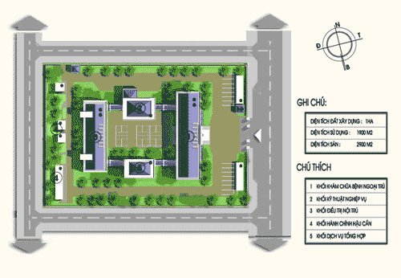
Mặt bằng tổng thể

QUY MÔ 50 GIƯỜNG
MẪU SỐ 01
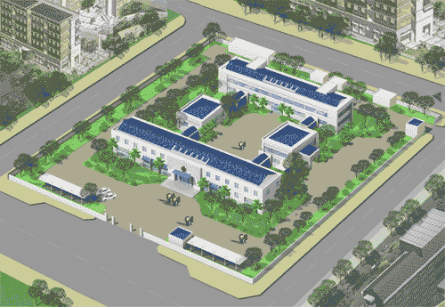
Phối cảnh
QUY MÔ 50 GIƯỜNG
MẪU SỐ 02
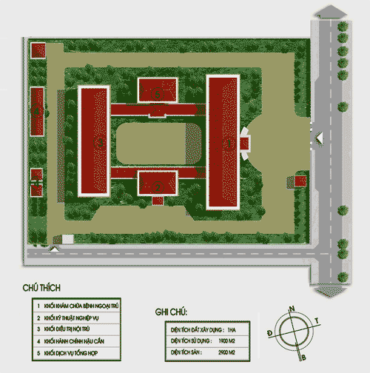
Mặt bằng tổng thể

QUY MÔ 50 GIƯỜNG
MẪU SỐ 02
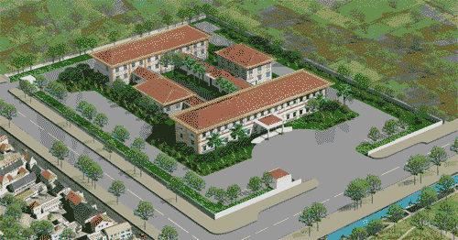
Phối cảnh
QUY MÔ 50 GIƯỜNG
MẪU SỐ 03 – DÙNG CHO VÙNG CÓ LŨ LỤT
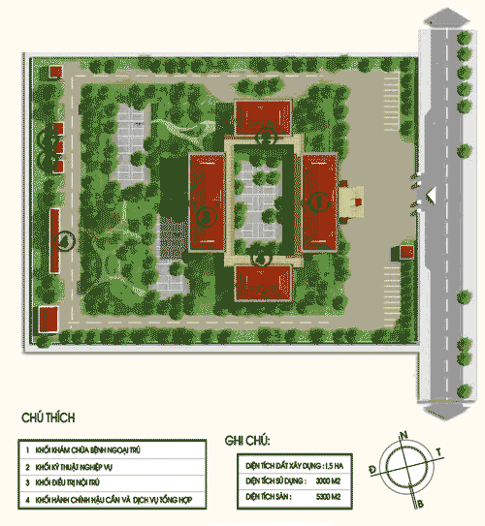
Mặt bằng tổng thể
QUY MÔ 50 GIƯỜNG
MẪU SỐ 03 – DÙNG CHO VÙNG CÓ LŨ LỤT
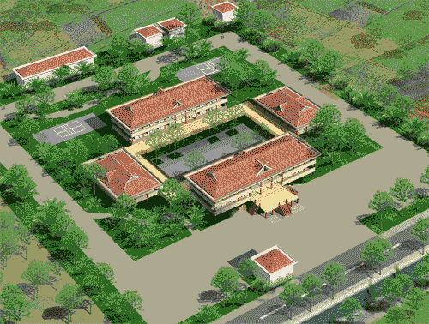
Phối cảnh tổng thể

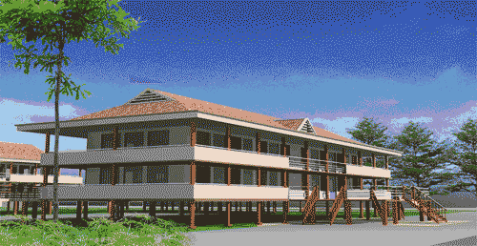
Phối cảnh góc
QUY MÔ 100 GIƯỜNG
MẪU SỐ 01
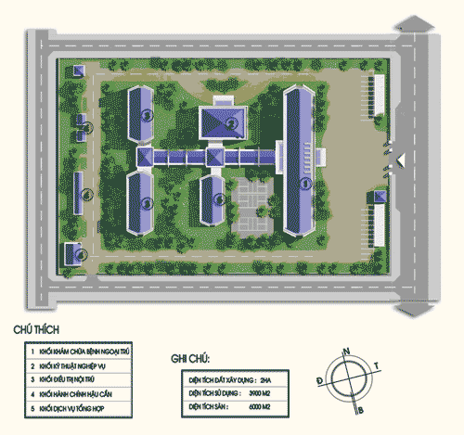
Mặt bằng tổng thể

QUY MÔ 100 GIƯỜNG
MẪU SỐ 01
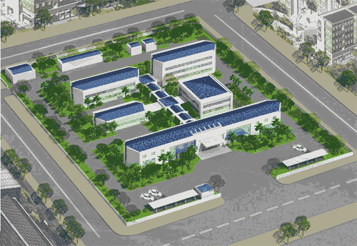
Phối cảnh
QUY MÔ 100 GIƯỜNG
MẪU SỐ 02
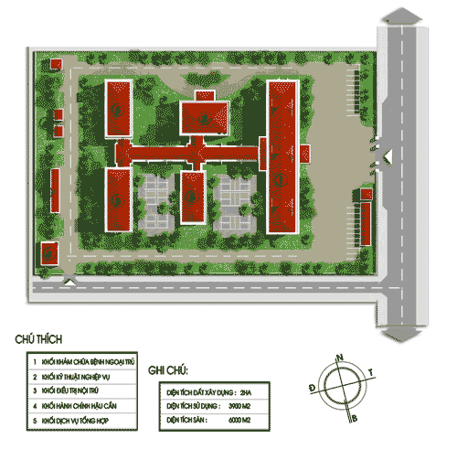
Mặt bằng tổng thể

QUY MÔ 100 GIƯỜNG
MẪU SỐ 02
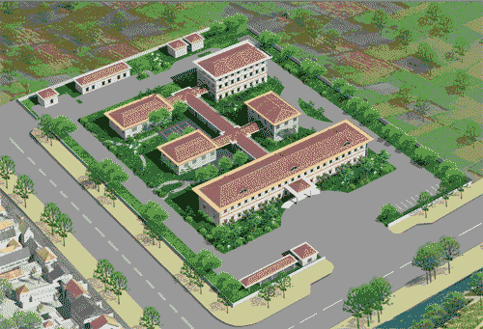
Phối cảnh
QUY MÔ 100 GIƯỜNG
MẪU SỐ 03 – DÙNG CHO VÙNG CÓ LŨ LỤT
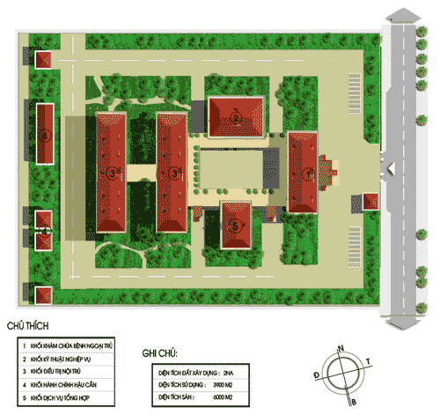
Mặt bằng tổng thể

QUY MÔ 100 GIƯỜNG
MẪU SỐ 03 – DÙNG CHO VÙNG CÓ LŨ LỤT
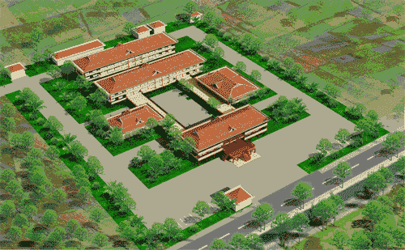
Phối cảnh
QUY MÔ 150 GIƯỜNG
MẪU SỐ 01
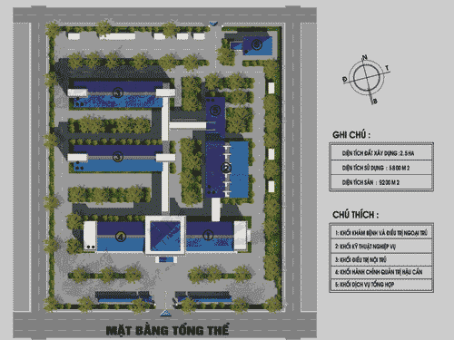
Mặt bằng tổng thể

QUY MÔ 150 GIƯỜNG
MẪU SỐ 01
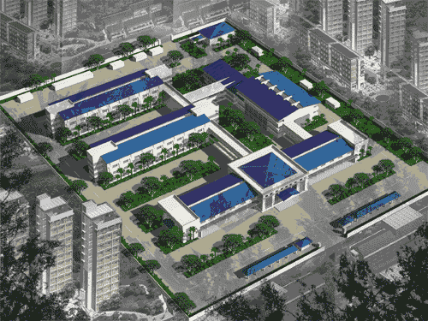
Phối cảnh
QUY MÔ 150 GIƯỜNG
MẪU SỐ 02
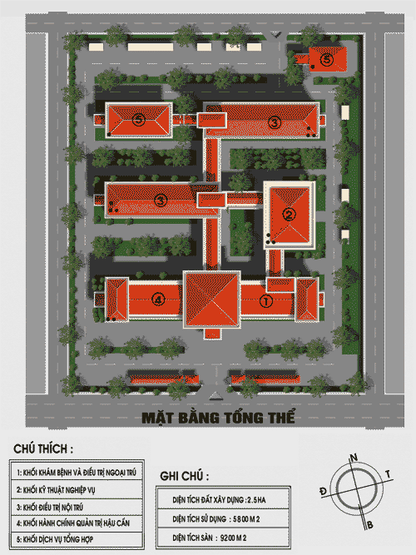
Mặt bằng tổng thể

QUY MÔ 150 GIƯỜNG
MẪU SỐ 02
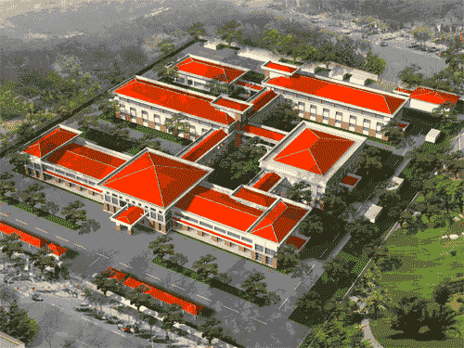
Phối cảnh
QUY MÔ 200 GIƯỜNG
MẪU SỐ 01
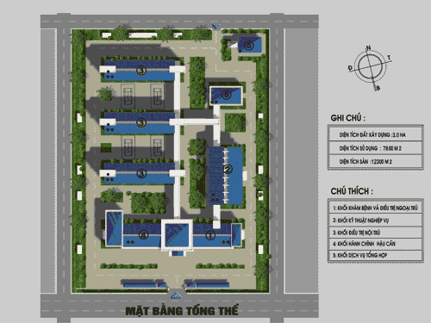
Mặt bằng tổng thể

QUY MÔ 200 GIƯỜNG
MẪU SỐ 01
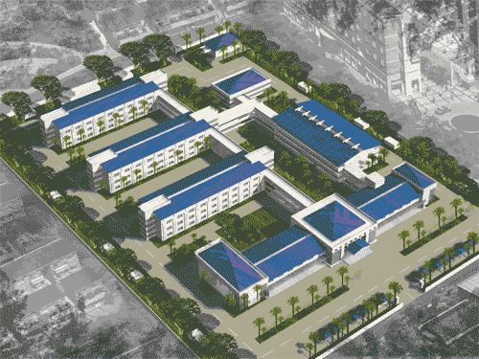
Phối cảnh
QUY MÔ 200 GIƯỜNG
MẪU SỐ 02
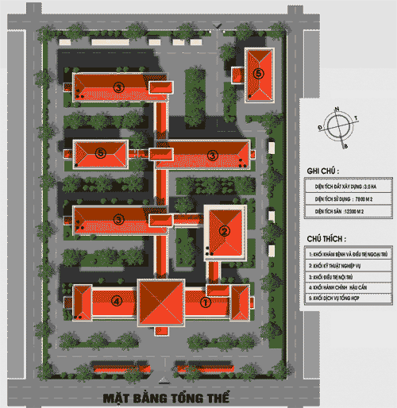
Mặt bằng tổng thể

QUY MÔ 200 GIƯỜNG
MẪU SỐ 02
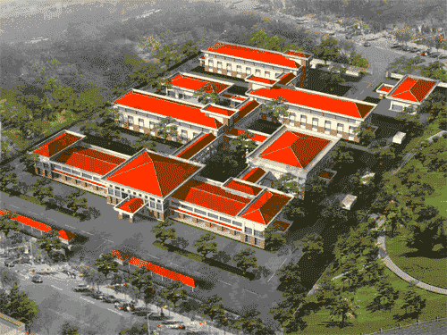
Phối cảnh
MỤC LỤC
TIÊU CHUẨN THIẾT KẾ - BỆNH VIỆN QUẬN, HUYỆN
TCN - CTYT 0041 : 2005
Tiêu chuẩn thiết kế
1. Phạm vi áp dụng
2. Tiêu chuẩn trích dẫn
3. Quy định chung
4. Yêu cầu về khu đất xây dựng
5. Yêu cầu về mặt bằng tổng thể
6. Yêu cầu về giải pháp thiết kế các hạng mục công trình
7. Yêu cầu về giải pháp kỹ thuật
Phụ lục – mẫu thiết kế
Quy mô 50 giường :
Mẫu số 01
Mẫu số 02
Mẫu số 03(vùng có lũ lụt)
Quy mô 100 giường :
Mẫu số 01
Mẫu số 02
Mẫu số 03(vùng có lũ lụt)
Quy mô 150 giường :
Mẫu số 01
Mẫu số 02
Quy mô 200 giường :
Mẫu số 01
Mẫu số 02

TIÊU CHUẨN NGÀNH Y TẾ

52TCN – CTYT 0041 : 2005

Ban biên tập

TS. | Trần Chí Liêm
Ths. | Dương Văn Tỉnh
Ths. | Nguyễn Chiến Thắng
TS. | Nguyễn Trọng Quỳnh
Ths. | Phạm Ngọc Sơn
KTS. | Nguyễn Thanh Toàn
KTS. | Hoàng Tiến Hưng
KTS. | Đỗ Xuân Tùng
KTS. | Nguyễn Duy Đản
KTS. | Trần Hồng Quân

